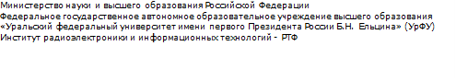

ОТЧЕТ
о проектной работе
по теме: Образовательная игра по естественным наукам (химии)
по дисциплине: Проектный практикум

Команда: "Э"

Екатеринбург
2022
Содержание
ВВЕДЕНИЕ 3
КОМАНДА 4
ЦЕЛЕВАЯ АУДИТОРИЯ 5
КАЛЕНДАРНЫЙ ПЛАН ПРОЕКТА 7
ОПРЕДЕЛЕНИЕ ПРОБЛЕМЫ 10
ПОДХОДЫ К РЕШЕНИЮ ПРОБЛЕМЫ 12
АНАЛИЗ АНАЛОГОВ 13
ТРЕБОВАНИЯ К ПРОДУКТУ И К MVP 14
СТЕК ДЛЯ РАЗРАБОТКИ 15
ПРОТОТИПИРОВАНИЕ 16
РАЗРАБОТКА СИСТЕМЫ 17
ЗАКЛЮЧЕНИЕ 18
ИСТОЧНИКИ 20

ВВЕДЕНИЕ
Процесс образования является одной из важнейших сфер деятельности человека. Но несмотря на быстрый темп развития технологий, сам процесс образования зачастую довольно консервативен. Чтобы исправить эту проблему, а также повысить качество образования, применяют геймификацию в обучении. Это довольно молодой способ обучения, но очень перспективный.
Образовательные игры смогли бы не только мотивировать к изучению предмета, но также могли бы решить ряд материальных трудностей (источник 1). Так, например, во многих школах уроки химии могут проходить без проведения опытов и лабораторных работ из-за отсутствия необходимых реагентов, что может создать большие трудности в понимании самого предмета.
Целью данной работы является разработка образовательной игры по химии с возможностью проведения реакций, просмотром интересных фактов о химических веществах.
Исходя из поставленной цели, в работе определены следующие задачи:
- Сделать процесс обучения пошаговым, понятным и в меру сложным
- Привлечь внимания к образовательным играм.

КОМАНДА
Тимлид: Дубских Семён
Аналитик: Заворохин Михаил
Дизайнер: Дёмина Анастасия
Разработчик: Устинов Никита
Разработчик: Чертолин Никита

ЦЕЛЕВАЯ АУДИТОРИЯ
Для определения целевой аудитории мы использовали методику 5W Марка Шеррингтона (источник 2). Это наиболее распространенный способ определения целевой аудитории и психологических характеристик, которыми обладают потенциальные потребители.
Сегментация рынка проводится по 5 вопросам:
- «Что?» - сегментация по типу товара: что мы предлагаем потребительской группе? Какие товары/услуги? Мы предлагаем образовательную игру, которая облегчит процесс изучения химии, благодаря сюжету и интерактивной лаборатории.
- «Кто?» - сегментация по типу потребителя: кто приобретает товар/услугу? какой пол, геолокация, возраст? Школьники и студенты, вдохновленные “знакомством” с химией как наукой и желающие продолжить обучение, но не знающие с чего начать. А также люди имеющие знания на уровне школы, но желающие продолжить обучение химии с целью получения знаний об окружающем мире. Возрастные границы от 14 до 30 лет.
- «Почему?» (Why?) – сегментация по типу мотивации к совершению покупки и потребления: какова потребность или мотивация клиента? какую проблему решает товар/услуга? Клиент сможет проводить химические реакции с различными веществами, визуализируя (картинками) взаимодействующие вещества.
- «Когда?» (When?) – сегментация по ситуации в которой приобретается продукт: когда потребители хотят приобрести товар/услугу? Образовательную игру можно применять во время уроков в школе или во время лабораторных работ, а также в свободное от занятий время.
- «Где?» (Where?) – сегментация по месту покупок: в каком месте происходит принятие решения о покупке и сама покупка? — имеются в виду точки контакта с клиентом, где можно повлиять на решение. Игра может запускаться на любом компьютере с операционной системой Windows 10. Точка контакта с пользователем может быть как сама школа, так и непосредственно любой доступ к компьютеру.

КАЛЕНДАРНЫЙ ПЛАН ПРОЕКТА
Название проекта: Образовательная игра по химии
Руководитель проекта: Куклин Илья Эдуардович
Таблица 1 – Календарный план проекта
№ | Название | Ответственный | Длительность | Дата начала | Временные рамки проекта
 |  |  |  |  | 1 нед | 2 нед | 3 нед | 4 нед | 5 нед | 6 нед | 7 нед | 8 нед | 9 нед | 10 нед | 11 нед | 12 нед | 13 нед | 14 нед | 15 нед | 16 нед
Анализ
1.1 | Определение проблемы | Все | 1 неделя | 17.02.22
1.2 | Подходы к решению проблемы | Дубских С.Н.  Устинов Н.В | 1 неделя | 20.02.22
1.3 | Определение платформы и стека для продукта | Все | 1 неделя | 20.02.22
1.4 | Определение платформы и стека для MVP | Все | 2 недели | 20.02.22
1.5 | Выявление целевой аудитории | Дёмина А.В. | 1 недели | 25.02.22
1.6 | Конкретизация проблемы | Дубских С.Н.  Устинов Н.В | 1 неделя | 02.03.22
1.7 | Анализ аналогов | Заворохин М.А. | 1 неделя | 02.03.22
1.8 | Формулировка цели | Чертолин Н.И  Устинов Н.В | 1 неделя | 12.03.22
1.9 | Определение задач | Чертолин Н.И  Устинов Н.В | 1 неделя | 12.03.22
1.10 | Формулирование требований к продукту | Устинов Н.В  Дубских С.Н | 2 недели | 15.03.22
1.11 | Формулирование требований к MVP продукта | Все | 3 недели | 19.03.22
Проектирование
2.1.1 | Прототипы интерфейсов | Все | 2 недели | 21.03.22
2.1.2 | Проработка взаимодействия модулей системы | Дубских С.Н.  Устинов Н.В.  Чертолин Н.И. | 1 недели | 4.04.22
2.2 | Разработка сценариев использования системы | Заворохин М.А.  Устинов Н.В.  Дубских С.Н. | 2 недели | 4.04.22
2.3 | Эскизы и наработки в виде спрайтов персонажей | Демина А.В. | 4 недели | 10.03.22
2.4 | Проектирование вселенной игры | Заворохин М.А. | 5 недель | 23.03.22
2.4.1 | Концепты персонажей | Дёмина А.В.  Заворохин М.А. | 3 недели | 30.03.22
Разработка
3.1 | Программная часть | Дубских С.Н.  Устинов Н.В.  Чертолин Н.И. | 5 недель | 4.04.22
3.1.1 | Разработка UI | Дубских С.Н.  Устинов Н.В. | 3 недели | 4.04.22
3.1.2 | Внедрение списка рецептов | Дубских С.Н. | 3 недели | 11.04.22
3.1.3 | Внедрение «полки веществ» | Чертолин Н.И. | 3 недели | 11.04.22
3.1.4 | Разработка рабочего стола | Устинов Н.В. | 3 недели | 11.04.22
3.1.5 | Область обмена и диалоговое окно | Чертолин Н.И.  Устинов. Н.В. | 3 недели | 11.04.22
3.1.6 | Внедрение химических элементов и веществ, построение логики их взаимодействия | Заворохин М.А.  Устинов Н.В.  Дубских С.Н.  Чертолин Н.И. | 3 недели | 18.04.22
3.2 | Разработка сюжета игры | Заворохин М.А.  Дёмина А.В. | 4 недели | 11.04.22
3.2.1 | Написание истории игры | Заворохин М.А. | 2 недели | 11.04.22
3.2.2 | Проработка персонажей | Заворохин М.А.  Дёмина А.В. | 2 недели | 25.04.22
3.2.3 | Написание диалогов | Заворохин М.А. | 2 недели | 25.04.22
3.3 | Дизайн | Дёмина А.В.  Заворохин М.А.  Устинов Н.В. | 5 недель | 8.04.22
3.3.1 | Отрисовка интерфейса | Дёмина А.В.  Устинов Н.В. | 3 недели | 8.04.22
3.3.2 | Меню | Дёмина А.В. | 2 недели | 8.04.22
3.3.3 | Элементы и вещества | Дёмина А.В.  Заворохин М.А. | 4 недели | 15.04.22
3.3.4 | Отрисовка персонажей | Дёмина А.В  Заворохин М.А. | 3 недели | 22.04.22
3.4 | Тестирование приложения | Дубских С.Н.  Устинов Н.В.  Чертолин Н.И. | 2 недели | 5.05.22
Внедрение
4.1 | Оформление MVP | Дубских С.Н.  Устинов. Н.В.  Чертолин Н.И. | 1 неделя | 5.05.22
4.2 | Внедрение MVP | Дубских С.Н.  Устинов. Н.В.  Чертолин Н.И. | 2 недели | 12.05.22
4.3 | Написание отчета | Устинов Н.В. | 2 недели | 12.05.22
4.4 | Оформление презентации | Дёмина А.В. | 1 неделя | 19.05.22
4.5 | Защита проекта | Все | 1 неделя | 07.06 - 15.06

ОПРЕДЕЛЕНИЕ ПРОБЛЕМЫ
Опросив 67 студентов и школьников, мы получили такие результаты:
  - О чем лучше делать игру по химии?
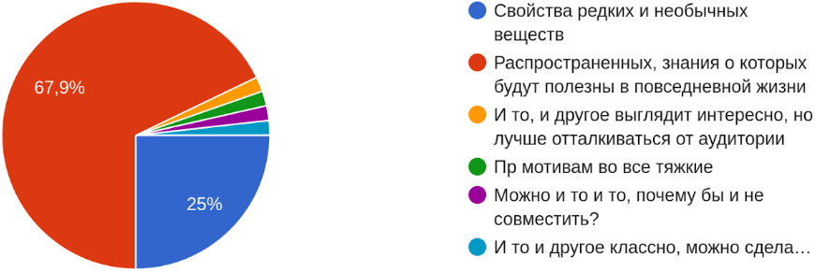
(диаграмма 1)
  - Как подробно наполнять?
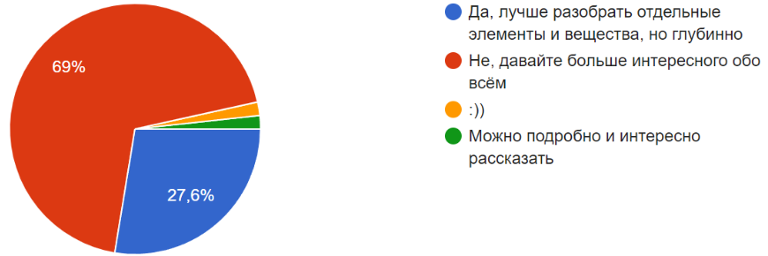
(диаграмма 2)
  - Какие знание по химии имеет аудитория?
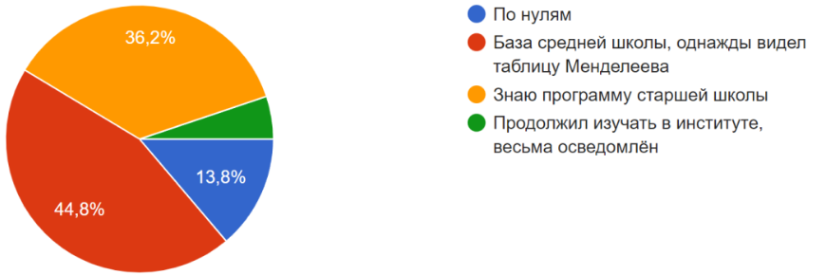
(диаграмма 3)
  - Какой сеттинг игры?
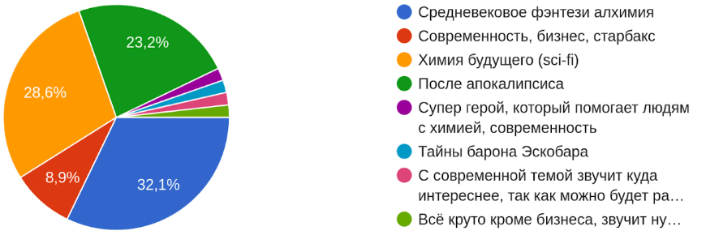
(диаграмма 4)
Суммируя результаты опроса, а также исходя из собственного опыта, мы выявили следующие проблемы, с которыми сталкиваются обучающиеся:
- Изучение химии может быть сложным
- Изучение химии может быть скучным

ПОДХОДЫ К РЕШЕНИЮ ПРОБЛЕМЫ
Существует несколько альтернативных способов изучения школьных предметов, например: онлайн вебинары, на которых можно задать вопрос или перемотать на нужный фрагмент и более детально ознакомиться с материалом; онлайн курсы (некоторые включают в процесс обучения элементы геймификации); и конечно же образовательные игры, предоставляющие пользователям доступ в виртуальную реальность.
Сами же образовательные игры также делятся на несколько категорий:
- Песочницы - игры, дающие пользователю полный доступ к виртуальной реальности, но не имеющие какой-либо цели и мотивации
- Сюжетные игры, предоставляющие пользователю пройти игру и ознакомиться с основной идеей. Часто такие игры напоминают интерактивное кино, либо чтение книг с анимированными персонажами и локациями

АНАЛИЗ АНАЛОГОВ
Мы выделили несколько аналогов, среди которых:
- The Elements - довольно сложная игра, которая из себя по большей сути представляет полноценную базу данных по химическим элементам периодической таблицы. Много информации о элементах, наглядное представление (есть данные по температуре плавления, прочности материалов и т.д). Трехмерные модели, которые можно крутить и рассматривать.
Однако нет игрового процесса как такового. Все чем можно заниматься: изучать элементы, читать длинные сноски из «википедии» о них. Тяжело подкрепить знания без практики (интересной и наглядной). Стоит денег ~5$
- Molecules - бесплатная игра про молекулы. Можно рассмотреть какие именно молекулы меняют места или исчезают в ходе реакции. Наглядная визуализация схем молекул. Есть множество расширений игры, которые можно скачать и поэкспериментировать.
Однако не особо интересно к изучению. Можно пользоваться практической лабораторией, но не более того. Интерес к этой игре вряд ли будет удержан надолго.

ТРЕБОВАНИЯ К ПРОДУКТУ И К MVP
Образовательная игра про химию с интересным сюжетом и необычной игровой механикой. Действия будут проходить в мире, подобным как в игре Dishonored, что развяжет руки для творчества, сделает игру привлекательнее за счёт ощущения первооткрывателя. Процесс геймплея будет в 2D, напоминая игру “papers please”.
MVP в виде игры с простыми веществами, смешивания простых веществ с выходом реакции в виде солей, кислот, оснований. Список этих самых веществ, графическое отображение веществ. "Химический стол" - лаборатория, с возможностью перетаскивать с "полки" по рецептам вещества. Интерфейс с диалоговым окном, зоной обмена (задание/ заказ вещества), книгой рецептов, полкой веществ, местом проведения реакции.

СТЕК ДЛЯ РАЗРАБОТКИ
Платформа для разработки игры - Unity
Инструмент для создания сценариев игры - Ink
Платформа для контроля версий - Plastic SCM

ПРОТОТИПИРОВАНИЕ
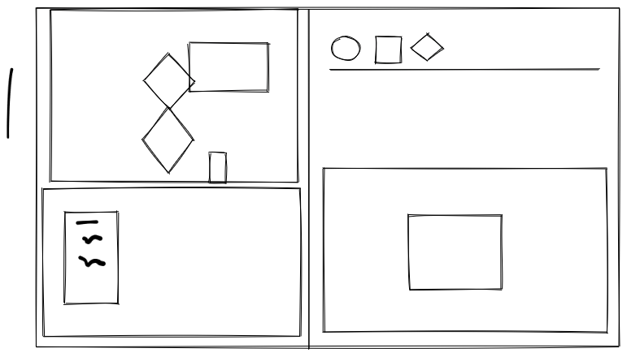
Прототип интерфейса разрабатывался совместно всеми членами команды в бесплатном сервисе Excalidraw. Каждый предлагал свои идеи и варианты того, как всё должно выглядеть. В итоге все пришли к следующему варианту:
(рисунок 1)
Интерфейс разбился на несколько ключевых составляющих:
- Диалоговое окно с персонажами
- Сетка с веществами
- Поле заданий
- Поле возможных реакций
- Химический стол для проведения реакций

В результате этапа прототипирование удалось окончательно сформировать основные требования и задачи продукта, а также согласовать общее видение проекта.

РАЗРАБОТКА СИСТЕМЫ
Разработка системы разделилась на несколько блоков:
- Дизайн:
  - Спрайты персонажей
  - Графический интерфейс
  - Спрайты веществ
  - Фон игры
- Игровые механики:
  - Смешивание веществ и получение нового
  - Возможность просмотра диалогов
  - Игровые события
  - Воспроизведение анимаций
- Сценарий:
  - Формат записи сценария
  - Диалоги персонажей
  - Игровые задания

ЗАКЛЮЧЕНИЕ
В ходе работы над проектом, были рассмотрены важные вопросы будущего образования в рамках цифровизации обучения. Приведен способ облегчения усвоения информации, который позволяет в игровой форме сконцентрировать внимание пользователя не только на игровой, но и на образовательной составляющей продукта.
Основные технические решения, которые были использованы в данной проектной работе:
- Платформа и движок для создания игр – Unity – продукт от американской компании “Unity Technologies”, созданный для разработки компьютерных игр. Поддерживает 25 платформ, включая Windows, MacOS, IOS, Android. Является популярным решением как для indie- разработчиков, так и для небольших и средних компаний.
- Инструмент для написания сценариев к играм – Ink- нарративный скриптовый язык, позволяющий внедрять в игры текстовую информацию. Создан командой разработчиков Inkle. Хорошо внедряется в Unity.
- Платформа для контроля версий – plastic SCM- кроссплатформенное программное обеспечение, осуществляющее контроль версий для разработки приложений. Создана компанией “Codice Software”.
Данные стек технологий позволил провести разработку приложения, главной задачей которого является привлечение внимания в образовательных структурах к игрофикации обучения, в частности, для упрощения процесса изучения химии.
Финальный продукт предоставляет конечному потребителю такие возможности:
- Нарративный процесс изучения химии
- Облегчение процесса изучения химии
- Повышения интереса к игровому образованию
К недостаткам, на текущий момент, можно причислить малый объем реакций и применений полученных веществ, а также ограниченность, на данный момент только платформой windows 10. Но это несложно исправить, добавив новых реакций и проведя портирование на другие платформы, учитывая их особенности.
Исходя из поставленных целей, в работе были определены следующие задачи
- Изучить текущее положение дел с геймификацией образования
- Узнать уровень освоения химии у целевой аудитории, выделить главные аспекты, необходимые для удержания внимания пользователей при изучении химии
- Создать продукт, позволяющий упростить изучение химии за счёт игровых механик.
Таким образом, все цели и задачи, поставленные вначале написания данной работы, были частично выполнены. Дальнейшее развитие продукта позволит довести решение задач до конца, повысить качество финального продукта, привлечь внимание к геймификации образование

ИСТОЧНИКИ
  - «Геймификация в образовании» - Кишинева Айна Идрисова / Сколки / Блог / статьи / геймификация образования / свободный доступ / https://skolki-project.com/blog/gejmifikatsija-v-obrazovanii
  - «Методика 5W Марка Шеррингтона: особенности модели сегментирования» / inSales / блог / университет / методика 5W марка Шеррингтона / свободный доступ / https://www.insales.ru/blogs/university/metodika-5w-marka-sherringtona

